**GenerarSorteo**

La función Generar Sorteo está desarrollada en Bash. Toma los datos de la fecha del archivo “fechas_adj.csv” que se encuentra en $MAEDIR.

Para cada fecha del “fechas_adj.csv” crea un archivo donde para cada Número de Orden corresponde un Número de Sorteo, este Número de Sorteo se encuentra en el rango [1,168] y no se puede repetir dentro de un mismo sorteo. El archivo creado se encuentra en la dirección $PROCDIR/sorteos/ y el nombre respeta el siguiente formato <sorteoId>_<Fecha de Adjudicacion> donde <Fecha de Adjudicacion> corresponde a la fecha indicada en “fechas_adj.csv” y el <sorteoId> es un numero único que comienza en 1 y se incrementa por cada sorteo generado.

El formato del archivo de salida de esta función tiene el siguiente formato “Número de Orden, Número de Sorteo”. Ejemplo:

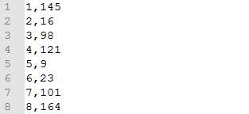

Al inicio de cada Sorteo, la función escribe en GenerarSorteo.log el mensaje informativo “[FECHA] = [USUARIO] = [GenerarSorteo] = [INFO] = [Inicio de Sorteo]”.

Al finalizar cada Sorteo, la función escribe en GenerarSorteo.log el mensaje informativo “[FECHA] = [USUARIO] = [GenerarSorteo] = [INFO] = [Fin de Sorteo]”

Ejemplo:

